Міні-підручник
з української мови для учнів 6 класу
(теоретичні та практичні завдання)

Зміст

1. Передмова 3
2. Лексикологія. Групи слів за їх походженням.
Тлумачний словник. 4 - 7
3. Активна та пасивна лексика. Застарілі слова (архаїзми та історизми). Неологізми. 8- 11
4. Групи слів за вживанням: загальновживані та стилістично забарвлені. Діалектні. 11 - 15
5. Професійні слова і терміни. Просторічні слова. Жаргонізми. 15-17
6. Офіційно-ділова лексика.
Фразеологізми 17-18
7. Завдання для самоперевірки 19-20


Дорогі учні!
Опанувавши тему « Лексикологія », ви будете

Знати: основні терміни розділу, лексичне значення слова, групи слів за значенням, походженням, уживанням у мові; стилістичну роль діалектизмів, професійних слів, термінів, архаїзмів і неологізмів у художніх та науково-публіцистичних текстах.

Уміти: доводити аргументовано приналежність слова до певної групи лексики;
редагувати тексти з лексичними помилками; користуватися словником іншомовних слів;
удосконалювати навички користування словником та навички самостійної роботи.
доречно використовувати у власному мовленні вивчені пласти лексики.

Умовні позначки



Завдання для виконання



Запам’ятай. Правила



Домашні завдання


Завдання для самоконтролю

До уроку 1

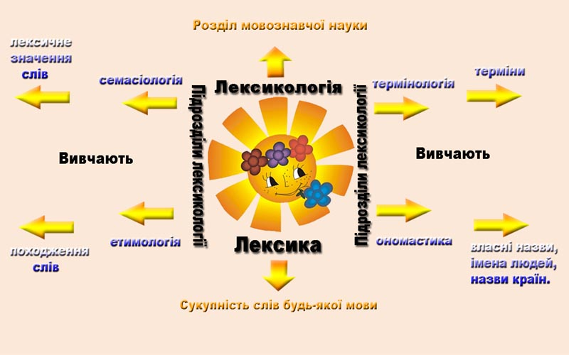

Наука, яка вивчає словниковий склад мови - значення слів, їх походження, зв'язок з іншими словами, має назву лексикологія (від гр. lexis - слово і logos - вчення).
Лексика (від гр. lexicos - той, що відноситься до слова) - це сукупність слів, які вживаються у мові.

Цікаво !
"Якби море було чорнилом, то швидше висохло б море, ніж мова," - говорить східний афоризм. Скільки ж слів у сучасній українській мові? На це питання не відповість ніхто, адже мова формувалася протягом віків, завжди відгукуються на зміни в житті. Кожне покоління збагачувало її і передавало цей неоціненний скарб нащадкам. Це і загальновживані слова літературної мови, і терміни різних наук, і професіоналізми, і діалектні та застарілі слова. До того ж, народжують нові слова. Ні, перелічити усі слова не під силу нікому з нас!

Завдання 1
Робота з тлумачним словником. Гра «Хто швидше».
Поясніть лексичне значення поданих слів, скориставшись тлумачним словником (усно) оксамит, підручник, математика, смарагд, хмара, вогонь
Завдання 2
Розподільний диктант
Завдання: записати в першу колонку однозначні слова, а в другу – багатозначні.
Горобець, рукав, гострий, світлий, айсберг, крило, довгий, багатий, похмурий, золотий, земля, іти, диктант, весело, трактор, м’який, суфікс, абетка, ванна, сонце, летіти.

Лексичне значення слова - це його реальний зміст, тобто те, що це слово називає. Наприклад, лексичне значення слова портрет - це "зображення або опис людини чи групи людей".

Слова, спільні для багатьох мов | Власні українські слова | Запозичені слова
1. Спільнослов'янські: дочка, ніс, гуска.  2. Спільносхіднослов'янскі: щавель, білий, кінь, коса. | 1. Часів Київської Русі і після її занепаду: багаття, лелека, хитрощі, мишеня, плутанина, плаксій, Бондарчук, Тягнирядно. | 1. Старослов'янізми (старослов'янською мовою писали церковні книги): житіє, апокриф.  2. Із слов'янських мов (білоруської, польської, чеської): пан, шляхетний, хвороба, келишок, бадьорий, ліпший.  3. Із неслов'янських мов (грецька,латинська, німецька, французька,англійська): граматика, екскурсія,крейда, вуаль, джемпер.

Завдання 3

Визначити слово за поданим лексичним значенням.
- Український народний співак, що супроводжує свій спів грою на кобзі.
- Обрядова вечірка молодої перед весіллям.
- Присвячена певній темі частина книжки, статті тощо.
- Спеціаліст, який фарбує будівлі.
- Лінія, де уявно стикаються небо із землею.

.

Завдання 4

Розгадавши Криптограму,прочитайте порівняння,яке Т.Шевченко вживає у вірші “І золотої й дорогої...”Назвіть слово вжите в переносному значенні.
Е | В | О | Д | Н | С
З | Н | И | Л | А | О
В | А | А | Г | О | Є
О | О | Г | Ч | Л | Т
Т | Н | К | А | Е | Я
А | А | З | Н | Ю | П
Розгадайте порівняння,яке поет уживає в творі.
Розгадувати Криптограму слід починати з букви “А”(“А он з-за гаю виглядає ставок,неначе полотно.”)

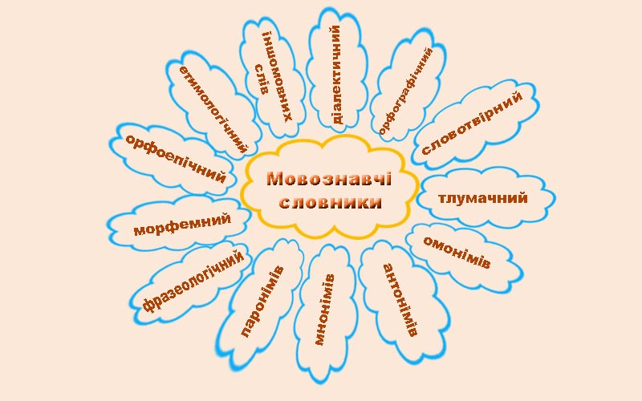

У тлумачному словнику знаком // позначається відмінок лексичного значення слова. Умовні позначки граматичного, лексичного значення а також стилістичного забарвлення слова в сучасній мові: -а, -и - закінчення родового відмінка однини; ч - чол. рід; ж. - жін. рід; с. - серед. рід; перен. - переносне значення; заст. - застаріле слово; діал. - діалектне слово; поет. - поетичне слово. Багатозначність слова позначається числами 1…; 2….; …. У словнику іншомовних слів слова-терміни супроводжуються в поясненні: англ. - англійська, латин. - латинська. Стилістичні позначки: поет. - поетичне, розм. - розмовне.

Завдання 5

Порівняйте приклад пояснення слова балада у тлумачному та в словнику іншомовних слів:
Тлумачний словник:
Балада, и, ж. 1. Віршовий твір на героїчну, легендарну або казкову тему. 2. Музичний твір епічного характеру для голосу або інструмента. Охрипло, слабовите співав він, - а таких зворушливих балад Я ні від кого вже не чув (Рил.)
Словник іншомовних слів:
Балада (франц. ballade, від прованс. balada, з balar - танцювати) - 1.Віршовий ліро-епічний твір казково-фантастичного, легендарно-історичного чи героїчного змісту. 2. муз. Інструментальний або вокальний твір.

Завдання 6
Робота зі словниками. Знайти та записати значення слів, скласти з ними речення:
Аплікація , вокальний , фреска.

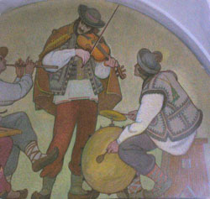

Завдання 7

Виправте помилки у наведених реченнях та визначеннях:
Ондатра - рід багаторічних цибулинних рослин родини лілійних із запашними квітами.
Медуза-вид великих гризунів, що проживають у воді.
Гіацинт - морська тварина з округлими тілами і щупальцями.

Робота над проектом «Універсальний довідник».
Підготувати повний комплект робочих матеріалів про лексичне значення слова.
І група: готує словникову статтю – передумову «Слово»;
ІІ група: готує матеріал про лексичне значення слова у схемах і таблицях;
ІІІ група: готує кросворди та жартівливі завдання з теми;
ІУ група: підбирає ілюстративні матеріали до теми «Лексичне значення слова».

До уроку 2

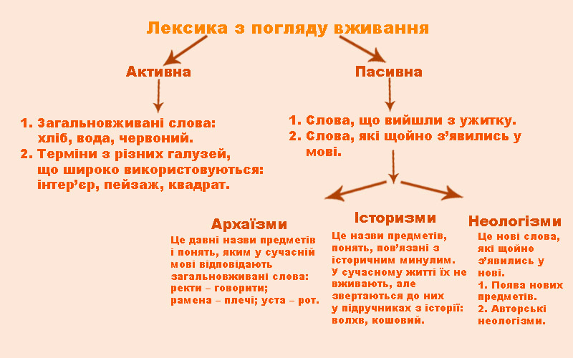

Завдання 8

- Що ви бачите на малюнках? Назвіть це.
- Які з названих вами слів зараз використовуються часто, а які - ні? Чому?

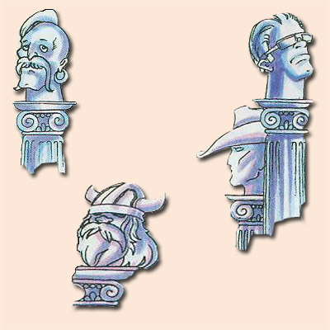

Активна і пасивна лексика української мови — два шари лексики, наявність яких зумовлена такими основними чинниками, як поява нових слів і вихід з ужитку слів, що позначали старі явища й реалії.
Активна лексика становить ядро словникового складу мови. Вона об'єднує як споконвічно українські слова, так і численні групи запозичених слів. Головна її ознака — регулярне використання у сфері діяльності людини.
Зокрема слова хліб, молоко, яблуко, дорога, тролейбус, повітря, дочка, дощ, великий, солокий, читати, тут тощо — загальновживані слова, використовуються у побуті. Проте до активної лексики належать і такі слова як синус, косинус, діагональ, перпендикуляр, префікс, іменник, речення, кома, кут — терміни. Активна лексика - це слова, які часто часто вживаються в повсякденному спілкуванні. Вони зрозумілі для кожного члена мовного колективу. Це загальновживані слова (хліб, сіль, гіркий, добрий, іти, бігти) та широковідомі терміни (нація, діаспора, принтер, квартет).
Пасивна лексика — слова, які вийшли або виходять з активного вжитку, а також нові слова, недавно створені чи запозичені з інших мов — неологізми.

Завдання 9

Пошуково – вибіркова робота. Розподіліть слова в два стовпчики:

Дворянин, посуд, слово, війт, пальто, збори, фунт, метр, полтина, ратище, копійка, сокира, гувернер, воєвода, козак, корець, дивний, ходити, хліб.

Загальновживані слова | Застарілі слова

Застарілі слова, які поділяються на архаїзми (слова, що вийшли з активного вжитку, замінені іншими й використовуються з певною метою: уста - губи; ректи - говорити; боян - співець) та історизми (слова, що називають предмети, які зникли з життя суспільства: терем, кріпак, боярин, десяцький);

Завдання 10
За допомогою тлумачного словника поясніть значення застарілих слів. Які з визначень записані невірно? З трьома скласти речення, ускладнивши однорідними членами.
Дворянин - у давній Русі - вождь, полководець.
Війт - керівник місцевого управління в Україні (в 15-18 ст.).
Ратище - древко, спис.
Фунт - міра ваги, що дорівнює 409.5 г, застосовувалась в Україні з 10 ст.
Полтина - грошова одиниця.
Гувернер - вихователь і домашній учитель дітей.
Воєвода -особа, що належить до дворянства.
Козак - металевий чи дерев'яний ківш із держаком.
Корець -вільна людина, що в 15-18 ст. брала участь у визвольній боротьбі, перебувала у Січі.

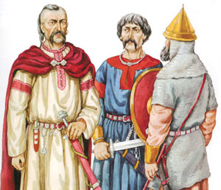

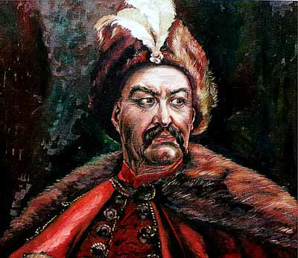
Прочитайте текст. Про кого йдеться мова в тексті? Хто ця людина? Що вам відомо про неї? Випишіть виділені слова в зошит. Як часто вживаються виділені слова в повсякденному мовленні? Що вони означають?
З΄ясуйте значення виділених слів за словником.

Богдан Хмельницький брав участь у польсько-турецькій війні 1620-1621 років. У цій війні вбито його батька, українського сотника Михайла Хмельницького. Богдан потрапив у полон, де вивчив турецьку і татарську мови.Після двох років неволі Хмельницький повернувся до батьківського маєтку в Суботові й записався до реєстрових козаків. Зібравши десять тисяч відважних козаків, Хмельницький 1621 року потопив на Чорному морі дванадцять турецьких галер, а решту козацькі чайки переслідували аж до самісінького Царгорода.

Нові слова, або неологізми, -- слова, що входять або недавно увійшли в мову: компакт-диск, клонування, піар, інтернет.
Серед неологізмів в українській мові зараз є такі слова як геном, клонування, клон, менеджмент, логістика, віртуальний, інтерактивний, іміджмейкер.
Кожне слово на час своєї появи було неологізмом. Наприклад, свого часу слова метрополітен, космодром, телебачення, місяцехід були неологізмами. Проте тепер ці слова стали звичайними і до неологізмів їх більше не зараховують.
Поряд із звичайними є семантичні неологізми — слова, що раніше існували у мові, проте з часом набули інших значень. Наприклад народний депутат.
Нові неологізми творяться за наявними у мові моделями. Так, за зразком біологія, геологія, зоологія утворилися слова вірусологія, дельфінологія, спелеологія… За зразком атмосфера, стратосфера утворено слово біосфера і так далі.
Є також і авторські словотвори. Наприклад вірш Івана Драча:
Бабусенько, бабулиня, бабусенція.
Ой гаряча, ой бабулик, ой-ой-ой-єчки.—
Ляпотить, хлюпотить у ночовоньках
Дівулиня, дівчина, дівогоренько,

Завдання 11

Випишіть з данного звукового листа неологізми.
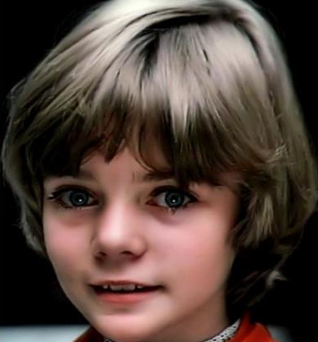
-Доброго дня, шановні мої предки.Мені дуже приємно зустрітися з тими, хто, можливо, буде моїми прабабусею чи прадідусем.Я гадаю, вам цікаво буде послухати, як ми живемо в майбутньому.
Епоха комп'ютеризації полегшить спілкування людей, на зміну сучасним мобільним телефонам прийдуть відеофони. Які дадуть змогу не лише чути, а й бачити співрозмовника. У кожному місті, у тому числі і нашому, буде свій авіапарк, де спеціальні машини – космостари- рухатимуться в повітрі і слугуватимуть людям на зразок вашого таксі.Учені зазирнуть і в морські глибини – туристам, які бажатимуть помилуватися красою підводного світу, легко буде це здійснити на аквамобілях. Тож до зустрічей в майбутньому!

Прочитайте і запишіть текст. Підкресліть у ньому неологізми. Обґрунтуйте і запишіть, чим викликана їх поява.
А що чекає на корабель у космосі? Адже його може закрутити з шаленою швидкістю. Отже, космонавт повинен навчитися легко переносити найрізноманітніші оберти і вібрації. І кандидата в космічні мандрівки саджають у різні апарати – центрифуги, ротори, вібростенди, які імітують можливі космічні пригоди. Центрифуга обертає його з шаленою швидкістю, вібростенд трясе так, наче хоче витрясти з нього душу, а ротор обертається у трьох площинах – бовтання виходить немислиме.
До уроку3
За сферами вживання лексику української мови поділяють на загальновживану і спеціальну.
Загальновживану лексику кваліфікують як загальнонародну. До її складу належать слова, використовувані всіма носіями мови незалежно від їх розрізнювальних ознак. Це назви предметів побуту, явищ природи, процесів трудової діяльності тощо: стіл, кімната, дощ, батько, нести, садити, ми.

Завдання 12

Прочитайте речення. Підкреслість у них загальновживані слова. Об’єднайте тематично речення і зробить запис.
Наприклад : 1,3 – природа рідного краю.

- Перепілки в степах на світанку розбуджують тишу , і хліба, і співають навколо хліба!
(Д. Луценко.) 2. І розцвіла, як квітка , мова на рідній ниві ,над струмком. (О. Олесь.) 3. Літній ранок голоси пташині насипає місяцю в ріжок.
(П. Сингаївський) 4. Україно! Ти для мене диво! І нехай пливе за роком рік, буду, мамо, горда, і вродлива, з тебе дивуватися повік. ( В. Симоненко.) 5. В серці ніжну і погідну збережу я мову рідну! (М. Хоросницька.) 6. Всі народи рівні . А земля там найкраща, де вродився ти ! (Д. Павличко.)
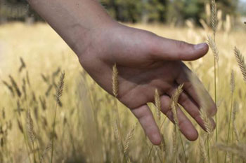

Розглянемо таблицю
Загальновживані | Стилістично забарвлені
1. Назви явищ та об'єктів природи: сніг, вітер, мороз.  2. Назви рослин і тварин: собака, кіт, береза, пшениця.  3. Назви осіб за спорідненістю: син, батько, сестра, бабуся.  4. Назви осіб за професією: учитель, будівельник, циркач, журналіст.  5. Назви побутових предметів: хліб, підлога, ліжко, вікно.  6. Назви ознак: рідний, червоний, гідний.  7. Назви дій, процесів і етанів: говорити, любити, лежати, дивитися.  8. Назви на позначення кількості: одиниця, трійко, багато, шість  9. Службові слова: бо, проте, та, і, але. | 1. Професійні слова і терміни: математика, гігієна, блок-схема.  2. Діалектні слова: бульба-картопля, плай-гірська, стежка.  3. Просторіччя: трамвай (транвай), (канхвета) - цукерка, (тілівізор) - телевізор.  4. Жаргонізми: SMS-сити (надсилати SMS-повідомлення), на шару (задарма).  5. Офіційно-ділова лексика: офіційний лист, реквизит, кодекс.

Завдання 13

Як називають цю пташку? А як ви думаєте, чому такі назви?

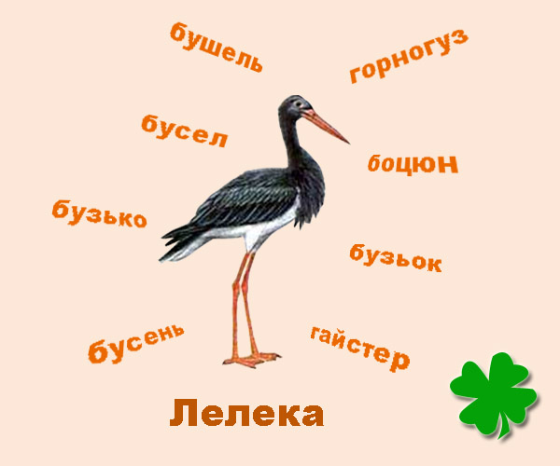

Цікаво!
В українській мові розрізняють три діалекти: північний, або поліській, і два південних - південно-західний і південно-східний. Межа між північним і південним діалектами проходить до лінії Володимир-Волинський - Луцьк - Рівне - Новоград-Волинський - Житомир - Фастів - Переяслав-Хмельницький - Пирятин - Конотоп. Межа між південно-західним і південно-східним діалектами проходить по лінії Фастів - Ставище - Тальне - Первомайськ - Роздільна.

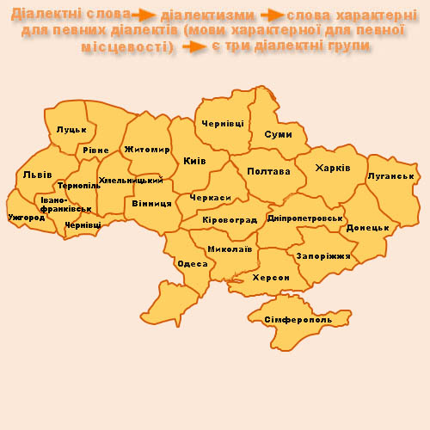

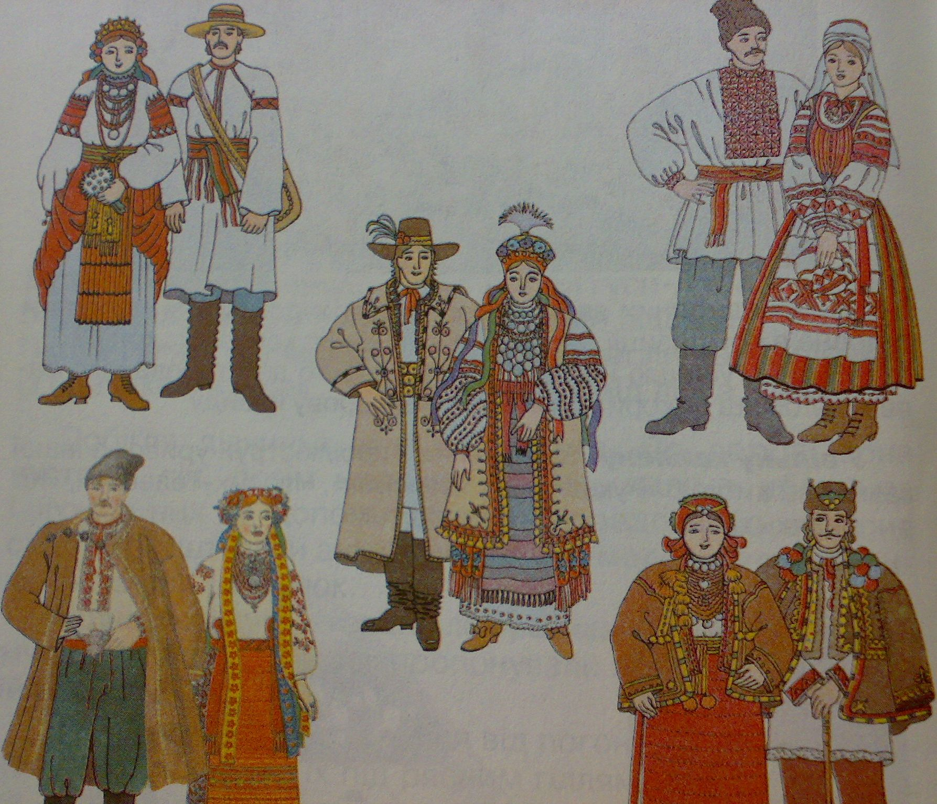
Завдання 14
Прочитайте діалог. Чи все вам зрозуміло? Спробуйте «перекласти» незнайомі слова. Зробіть висновок про різницю між загальновживаними словами і діалектизмами.
- Як пройти до села? – запитуємо у дідуся.
- Он бачите, планком цвигає тирло з рискалями. А між ними отой себелястий цибень. Туди й до шляху.

Прочитайте текст і спишіть. Визначіть його основну думку і підкресліть професійні слова , терміни.

Протягом багатьох століть серед селянських промислів чільнемісце посідали гончарство, стельмаство, столярство, гутництво, обробка каменю, металів.
Стельмахи виготовляли сани, вози, домашнє начиння. Гончарі виліплювали з глини чудовий посуд (миски, полумиски, глечики, кашники, куманці), плитки – кахлі, черепицю тощо. Гутники виготовляли столовий, кухонний посуд, місткості для зберігання харчових продуктів.
(«Культура і побут населення України»)

До уроку 4

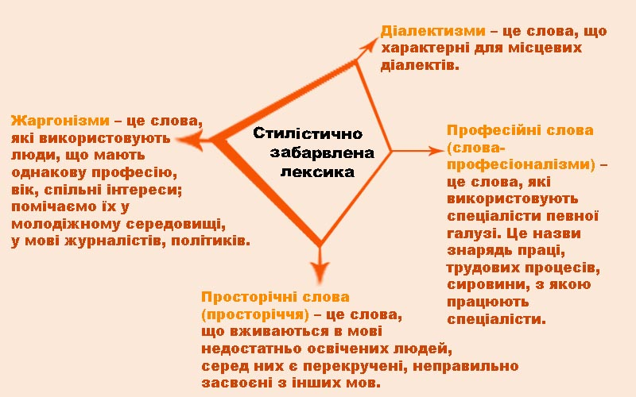

Завдання 15
Диктант - тест
Тлумачення яких слів подано? До яких груп лексики їх можна віднести.
1. Наука, що вивчає в хронологічній послідовності хід розвитку людського суспільства та його закономірності.
2. Система наукової і практичної діяльності, спрямована на зміцнення та охорону здоров'я людини.
3. Один із видів зв'язку загального користування, що проводить пересилання листів, газет, журналів, посилок.



Завдання 16

Які асоціації у вас виникають, який зв'язок між словами?
Лікар, Геолог, Олівець, Учитель.

Завдання 17
Які жаргонізми вжито в анекдоті?
- Подивись, які леза імпортні купив!
- А як називаються?
- Як! Як "НЕВА" (Читає "Хеба")
- Та яка "ХЕБА" - "НЕВА" - річка така у Санкт-Петербурзі!
- Да, ну! Кльово.
- Прикольний ти!
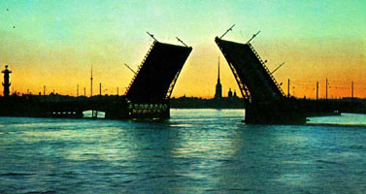

Прочитайте, визначте професійні слова, підкресліть граматичні основи.

Я років сім у шахті працював,
Бурив шпури, довбав глибокі лунки,
З трипільним лісом добиравсь до лав,
І на брезентову спецівку лунко
Не раз холодні капежі лились.
І. Савич

До уроку 5
Завдання 18

Прочитайте текст і скажіть, до якого стилю мови він належить, чи є в тексті загальновживана, діалектна, просторічна лексика? Чому? Яка лексика переважає?

«Основним завданням ради з питань мовної політики при Президентові України є:
Розроблення пропозицій щодо формування мовної політики в Україні та забезпечення конституційних прав громадян у цій сфері; аналіз стану , тенденцій розвитку і застосування української мови та інших мов у державному, економічному, політичному й громадському житті.»

Офіційно-діловий стиль
Основна функція | Повідомлення фактів державного чи приватного значення
Обставини мовлення | Ділові котакти між державними установами, окремими громадянами
Сфера вживання | Документи (ділові папери)
Загальні ознаки | Офіційнійсть, конкретність змісту, чіткість, стислість
Мовні ознаки | Писемна (рідше усна) форма мовлення, слова офіційно-ділової лексики, штампи і шаблони, розповідні речення. Тип мовлення - розповідь, опис



Завдання 19
Виберіть слова, які використовуються в офіційно-діловому стилі:
Дитячий, бланк, задрімати, мати, соловей, вуйко, акт, стягнення, злоба, комахи, хитрий, чічка, директива, папір, скарга, віза, гарант, файний.

Офіційно-ділова лексика використовується в публіцистичному та офіційно-діловому стилях, у їхніх підстилях: інформаційному, дипломатичному, законодавчому, адміністративно-канцелярському: указ, постанова, рішення, акт, декларація.

Завдання 20
Скласти твір - мініатюру, використовуючи такі словосполучення:
Наказ по школі; з багатьох причин; дослідження з хімії; гурток для вивчення.

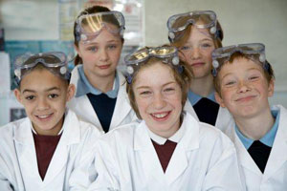

Слова, що вживаються лише в усному побутовому мовленні, називаютьпросторічними. У художніх творах їх використовують для надання зображуваному зневажливої, грубуватої характеристики.
До просторічних слів належать також і росіянізми (русизми) – слова, запозичені з російської мови, що перебувають за межами української мови і не зафіксовані її словниками: слідуючий (замість наступний).

Завдання 21

Творче редагування
► Відредагувати речення відповідно до норм сучасної літературної мови.
1) Гриць глянув на відділкового, у якого драглисте обличчя вкрилося червоними плямами .
2) Вересень заповідається теплий і сухий (І. Вільде).
3) На площах тих лісоруби мчать стихії напролом. Доведуть вони — так буде, крізь запон скелясту рать (В. Сосюра).
4) Важка мережа потонула у воді, тільки зверху вискакували бульки та блищав довгий рядок здорових білих дерев’яних ґалаґанів, неначе разок намиста (І. Нечуй-Левицький).
5) Перед шинквасом стіл, накритий строкатим обрусом (Леся Українка).
6) У висохлій балці — тоскний плач тигитки (В. Мисик).
7) Я випити вип’ю, бо щось в мене в трунку млоїть (І. Франко).
8) Мала Люся намір тепер улітку купити по дешевій ціні зимове футерко для Володка (І. Вільде).
Довідка: обвисле, очікується, перепона, поплавець, скатерка, чайка, шлунок, шуба.

Фразеологізмив ролі членів речення
У складі речення фразеологізми виступають одним членом речення (частіше присудком або обставиною), оскільки виражають одне лексичне значення.
Наприклад: На уроці математики Андрій ловив гав. Сьогодні я встала ні світ ні .

Завдання 22

За 5 хвилин написати якомога більше фразеологізмів-синонімів до фразеологічного звороту «і слід пропав».

Завдання 23

Міст «Диво в решеті»).Роздати картки, а діти записують правильні відповіді.
Записані фразеологізми потрібно пересіяти так, щоб залишились лише ті, які мають значення «багато».
Поставити на ноги; видимо-невидимо; підкрутити гайки; крутити носом; хоч греблю гати; роботи по шию; каламутити воду; кури не клюють; давати волю язику; дивитись крізь пальці; роботи по самі вуха; як цвіту по всьому світу; ні сіло ні впало; не з руки; одним духом; до сьомого поту; сила-силенна; на край світу; хоч лопатою загрібай; як з-під землі; рукою сягнути; і світу не видно; як грибів після дощу; з доброго дива; не за нашої пам'яті; як зірок на небі; як піску морського; давати волю рукам; дихнути не дати; зубами держати; одним миром мазані; не дати вгору глянути; тьма-тьмуща; вуха в'януть; як у бездонну бочку.

Завдання для самоперевірки

1. Які слова становлять основу лексики української мови?
А. Неологізми.
Б. Історизми.
В. Запозичені.
Г. Загальновживані.
2. Який словник подає значення і походження запозичених слів?
А. Фразеологічний словник.
Б. Словник синонімів.
В. Словник іншомовних слів.
Г. Енциклопедичний словник.
3. Які слова вживають тільки жителі певної місцевості?
А. Професійні.
Б. Запозичені.
В. Неологізми.
Г. Діалектні.
4. З’ясуйте, у якому рядку всі слова є історизмами.
А. Життя, князь, піїт.
Б. Комір, суддя ,бунчук.
В. Гетьман, отаман, хорунжий.
Г. Ткач, лицар, десниця.
5. Вкажіть речення, у якому є діалектизми.
А. Дощ пройшов шовковою ходою і лишив на місці краплі сліз (В.Сосюра).
Б. Десь курився синій димок до ватри (М.Коцюбинський).
В. Тіні від дерев покоротшали – полудень (Є.Айпін).
Г. Я сяяв, і вони посміхались мені з розумним смутком (Л.Бєжин).
6. Вкажіть, у якому рядку всі слова є застарілими.
А. Розмова, сокіл, блакить.
Б. Почуття, мармур, мушля.
В. Свобода, літо, форель.
Г. Урядник, ратай, свічадо.
7. Вкажіть рядок зі словами-термінами.
А. Координація, синтаксис, бароко.
Б. Істина, лінгвістика, синус.
В. Кенгуру, біологія, катет.
Г. Гіпербола, пісняр, легенда.
8. З’ясуйте, у якому рядку всі слова з запозиченими.
А. Стельмах, швець, тесля.
Б. Бузок, фіалка, настурція.
В. Магістраль, футбол, акція.
Г. Драма, роман, оповідання.
9. Вкажіть речення, у якому вжито авторські неологізми.
А. Поглянь, товаришу, поглянь, як грають ниви злотостеблі (М.Рильський).
Б. Над озером пливла м’яка тендітна тиша (М.Хвильвий).
В. На світі той наймудріший, хто найдужче любить життя (В.Симоненко).
Г. Шлях-дорога в небокрай веде (М.Руденко).
10. Вкажіть рядок, у якому всі слова є загальновживаними.
А. Надія, довіра, асиміляція.
Б. Дерево, струмок, полум’я.
В. Вітер, птах, літописання.
Г. Світло, мрія, легінь.
11. У якому реченні використано професійну лексику.
А. Ранок, мов білий лелека, махає мені крилами (М.Сингаївський).
Б. Кобзарі – українські народні співці, творці, виконавці та носії найкращих у світі народних пісень та дум (І.Глинський).
В. Наші вуличани, окрім хліборобства, ще мають і ремесло в руках: столярство, шевство, стельмахівство, бондарство і мірошництво (М.Стельмах).
Г. На пожежі – стільки тих пожежників, скільки обережних обережників (І.Драч).
12. Вкажіть рядок, у якому всі слова належать до офіційно-ділової лексики.
А. Протокол, звіт, діаметр.
Б. Процесор, кодекс, поліс.
В. Договір, приватизація, наказ.
Г. Інструкція, заява, розписка.

